Деятельность обучающегося соответствует требованиям | 26-34 балла
Выполнены отдельные операции | 17-25 баллов
Деятельность обучающегося не соответствует требованиям | 0-16 баллов

Вы участвуете в волонтерской работе, нацеленной на помощь людям с ограниченными возможностями здоровья. Сейчас ваша группа реализует проект по оценке доступности социально значимых объектов города для лиц с ограниченными возможностями передвижения.
Изучите конспект лекции, которую вам прочитали перед началом работы. Рассмотрите фотографии объекта, которые вы сделали во время рейда.
Проанализируйте доступность магазина для маломобильных граждан по заданным критериям. Занесите результаты анализа в таблицу. В графе «Комментарии» запишите характеристики ситуации, подтверждающие данную вами оценку.
Спланируйте действия, которые следует предпринять администрации магазина для приведения объекта в полнее соответствие с требованиями.
Заполните бланк.

Критерий | Оценка  (Да \ Нет) | Комментарии
Соответствие стоянки и подходов к зданию требованиям
безбарьерной среды
Соответствие размеров и наклона пандуса требованиям
безбарьерной среды
Соответствие
конструкции пандуса
требованиям
безбарьерной среды
Наличие поручней и соответствие поручней требованиям
безбарьерной среды
Соответствие входа требованиям
безбарьерной среды

Администрации магазина необходимо предпринять следующие действия:
_______________________________________________________________________________________________________________________________________________________________________________________________________________________________________________________________________________________________________________________________________________________________________________________________________________

Требования доступности общественных зданий для маломобильных граждан
(конспект лекции)
О наличии в здании того или иного учреждения его посетитель должен быть проинформирован на подходе к зданию. Для этого на высоте не менее 1,5 м и не более 4,5 м от уровня пола располагают табличку с названием учреждения. Название должно быть написано на контрастном фоне и видно издалека.
На индивидуальных автостоянках на участке около или внутри зданий / учреждений обслуживания следует выделять 10% мест (но не менее одного места) для транспорта инвалидов, в том числе 5% специализированных мест для автотранспорта инвалидов на кресле-коляске. Выделяемые места должны обозначаться знаками, принятыми ГОСТ Р 52289, на поверхности покрытия стоянки и продублированы знаком на вертикальной поверхности (стене, столбе, стойке и т.п.) в соответствии с ГОСТ 12.4.026, расположенным на высоте не менее 1,5 м. Места для личного автотранспорта инвалидов желательно размещать вблизи входа в учреждение, доступного для инвалидов, но не далее 50 м. Установкой знаков занимается администрация муниципального образования (например, в Самаре - Управление благоустройства и организации дорожного движения Администрации городского округа Самара) по согласованию с рядом служб (в том числе ГИБДД), которая действует на основании обращений юридических лиц и граждан, результатов собственных мониторингов и т.п.
Ко входу в здание должна вести пешеходная дорожка. Ее ширина на подходе к зданию должна составлять не менее 1,2 м. Пешеходная дорожка должна подходить непосредственно ко входу в здание или к пандусу и иметь ровное покрытие. Если пешеходная дорожка сделана из плит или вымощена тротуарной плиткой, толщина швов между плитами (плитками) не может быть больше 1,5 см. Не допускается насыпное покрытие пешеходной дорожки.
Если здание обнесено ограждением, ширина прохода – калитки, турникета – должна быть не менее 1,0 м. Если ширина меньше, необходим дополнительный боковой проход. Если дополнительные или основной проход закрываются, необходимо предусмотреть наличие кнопки вызова, с помощью которой можно вызвать работника организации, чтобы тот открыл проход. Кнопку вызова располагают на высоте 85-100 см, отступив от выступающих частей крыльца, лестницы, ворот не менее 40 см, в таком месте, откуда человек в коляске был бы виден из здания. Кнопку вызова покрывают защитным антивандальным кожухом и маркируют пиктограммой «Инвалид». Рабочее напряжение звонка – 220 В.
Нормативные документы, регламентирующие доступность зданий для людей с ограничениями в мобильности, – это ГОСТ Р 51261-99, СНиП 35-01-2001, который в 2012 году был заменен более актуальной версией, но не утратил силу, и СП 59.13330.2012.
Согласно СНиП 35-01-2001, для движения инвалидных колясок угол наклона должен быть не более 5%, а при спуске с тротуара на пешеходный переход разница высот не должна превышать 4 см. Если спуски, лестницы и другие элементы зданий не отвечают этим требованиям, необходима установка пандусов.
Пандусы должны изготавливаться из негорючих материалов, их делают прямыми за исключением случаев, когда это невозможно. Тогда допускаются винтовые конструкции. Чтобы колеса колясок не могли соскользнуть, наклонные спуски оборудуются бортиками высотой 5 см. По обеим сторонам пандуса устанавливаются ограждения на высоте 85-92 см и 70-75 см.
Пандусы должны быть снабжены поручнями, выступающими за пределы наклонного спуска на 0,3 м. Поручни делают округлыми, толщиной 4-6 см, с безопасными завершениями. Поручни устанавливают на высоте не более 1,1 м. Они должны быть непрерывными на каждом участке пути.От поручня до гладкой стены должно быть минимум 4,5 см, до шероховатой – 6 см (см. рис. 1).

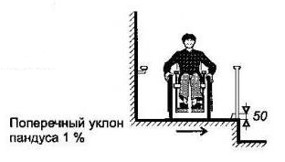 | 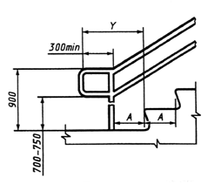
Рис. 1. Требования к ограждениям и перилам пандуса

Подъем (один марш) должен быть не больше 80 см в высоту с углом наклона не больше 8%. Если перепад высот небольшой, то разрешен уклон до 10% (см. рис. 2). Если подразумевается одностороннее движение, то ширина пандуса должна быть более 1 м (рекомендуется 1,5 м).
Для обеспечения доступа в здание дверной порог должен отсутствовать или его высота должна составлять менее 1,4 см. Ширина дверного проема должна быть не менее 0,9 м. Дверь должна открываться автоматически или механически – одной рукой без излишних усилий, а также без крутых поворотов или изгибов руки в запястье.
При последовательном расположении навесных или поворотных дверей минимальное свободное пространство между ними должно превышать ширину двери, открывающейся внутрь междверного пространства, не менее чем на 1,4 м. Например, при ширине дверного полотна в 1 м расстояние между двумя дверьми должно быть не менее 2,4 м.

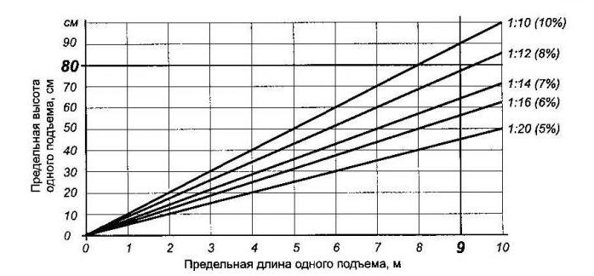
Рис. 2. Углы наклона и предельные длины маршей пандуса
Внутри здания должны располагаться указатели, к которым предъявляются те же требования, что и к табличкам на входе в здание. Прилавок, регистратура, стойка информации в учреждении должна иметь окно, начинающееся на уровне 0,7-0,9 м от пола. Перепады по высоте более 1,4 см должны быть компенсированы пандусами, а более 80 см – подъемниками, лифтами или пандусами, имеющими несколько маршей.

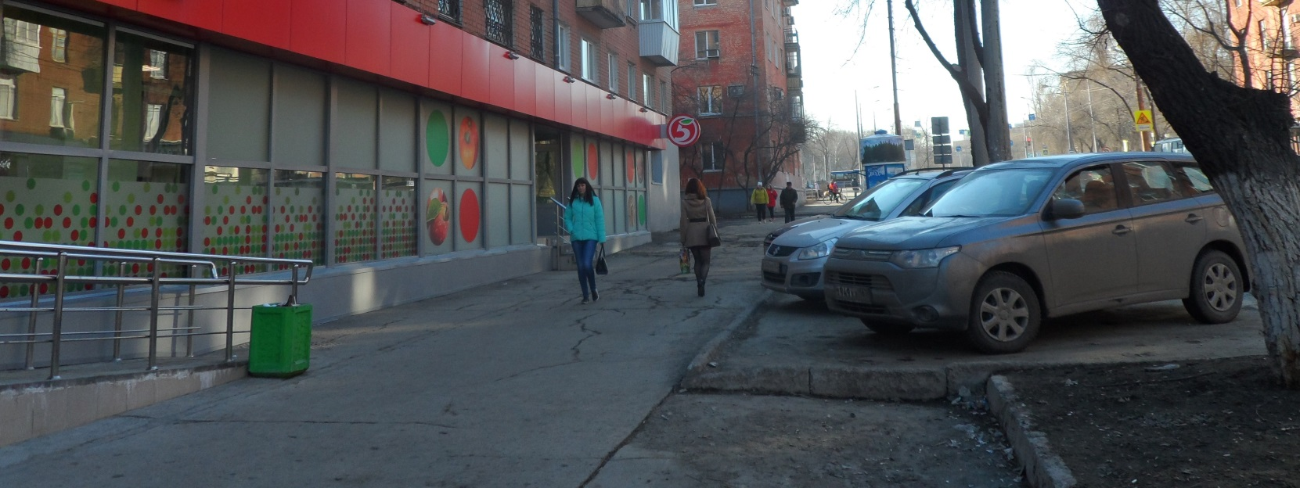

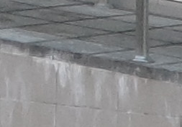

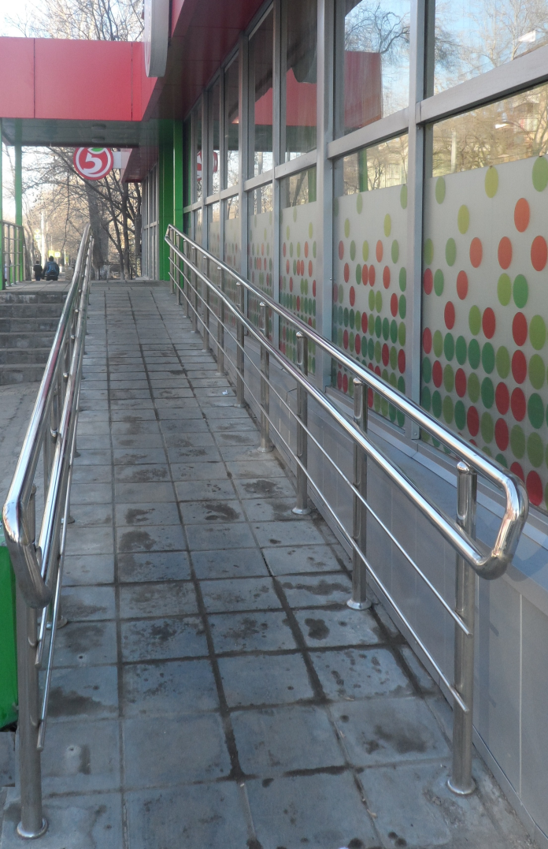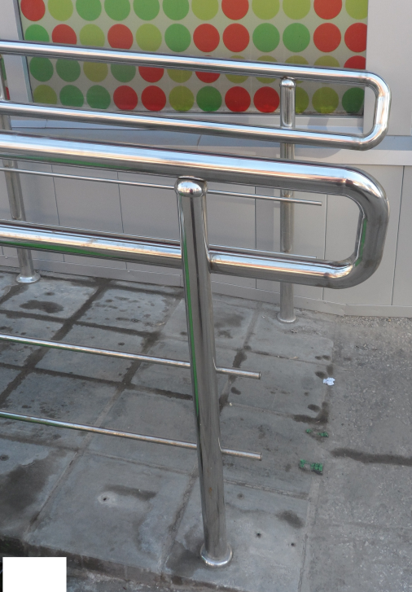
Плитка
35 х 35 см.

